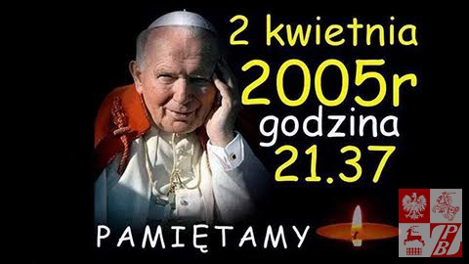

PAMIĘTAMY!!!
Już jutro 2 kwietnia 2020 roku przypada 15 rocznica śmierci naszego patrona świętego Jana Pawła II. Hasłem tegorocznych obchodów są słowa Ojca Świętego –
„Musicie być mocni mocą miłości” – które wypowiedział podczas pierwszej pielgrzymki do Polski w 1979 roku na krakowskich Błoniach.

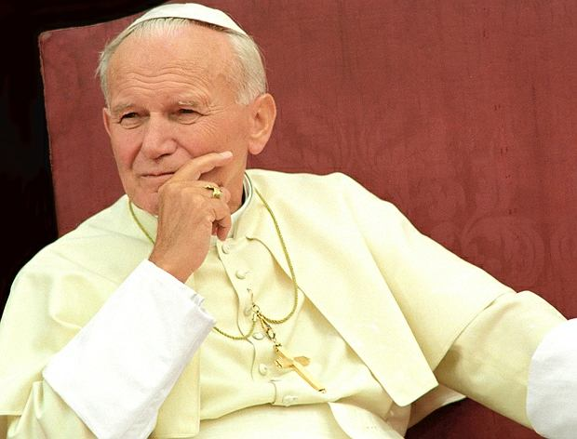
„Musicie być mocni mocą miłości”

